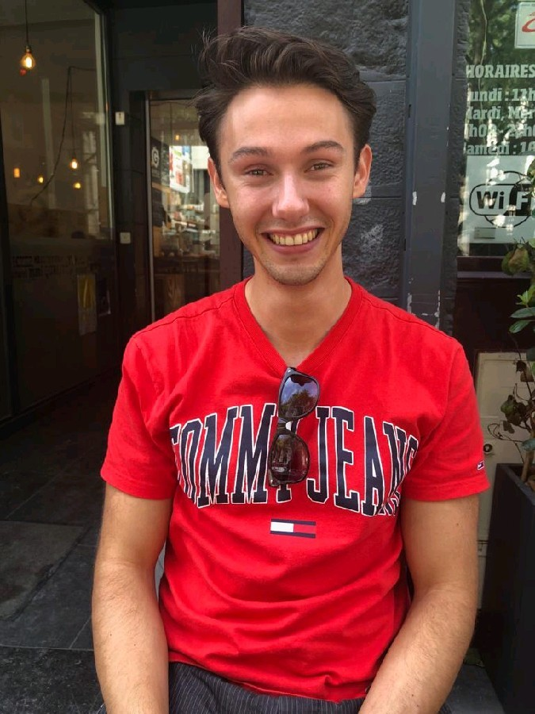  
Jasper Sparla

Beth van de Rijtlaan 4, Nuenen, 5673AB

06 27123300 | jasper.sparla@outlook.com| 26-04-1995

https://www.linkedin.com/in/jasper-sparla/

# profiel

# Ik heb altijd al veel interesse gehad in biologie, technologie en geneeskunde. Ik heb me verdiept in deze richtingen via de studie biomedische technologie aan de Technische Universiteit in Eindhoven. Ik heb een sociale, vriendelijke persoonlijkheid waardoor ik goed kan werken in teamverband.

# Opleiding

Master biomedische technologie Eindhoven

Technische Universiteit van Eindhoven September 2016-2019

**Specialisatie:** Stam cellen, cel-mechanobiologie, regeneratie

**Afstudeerproject:** Bestuderen van fibroblast migratie onder invloed van geconditioneerd macrofaag media. Macrofagen werden gezaaid op PCL-BU scaffolds en gedifferentieerd onder invloed van opgelegde rek.  
  
**Gebruikte technieken:** Matlab, celkweek, migratie, confocale microscopie, immunofluorescentie, differentiatie, qPCR, Electrospinning

Bachelor biomedische technologie Eindhoven

Technische Universiteit van Eindhoven September 2013- Juni 2016

**Bachelor eindproject**: Creëren van nieuwe bi-functionele ureidopyrimidinone (UPY) hydrogelen.

**Gebruikte technieken:** H-NMR, IR-spectroscopie, dynamic light scattering (DLS), pH-chemie  
  
**VWO diploma** EindhovenLorentz Casimir Lyceum September 2007- Juli 2013

# Ervaring

Externe stageNijmegen

HCM Medical Augustus 2019 - November 2019  
  
Externe stage tijdens master fase. Bij HCM Medical heb ik veel ervaring opgedaan over functioneren als een bedrijf in de medical device sector. Hier heb ik een zelfstandig project uitgevoerd met als doeleind het decellularizeren, vriesdrogen en steriliseren van dierlijk weefsel door middel van een nieuwe techniek die gebruik maakt van superkritisch-CO2

**Gebruikte technieken:** DNA-metingen, vriesdrogen, sterilisatie, scCO2

Promotor van nieuwe artikelen Eindhoven

Opvallers Augustus 2016 – Augustus 2019

Het promoten van verschillende nieuwe artikelen of acties door middel van uitdelen, flyeren of via korte gesprekken met mensen op straat of op andere locaties.

Medewerker Nuenen

HEMA November 2015 - Juni 2017

Mensen helpen in de winkel, aanvullen van de voorraad en werken achter de kassa.

# Vaardigheden

**Talen** **Software/programmeertalen**

Nederlands: Land van herkomst Matlab

Engels Vloeiend spreken en lezen Python, HTML/CSS/Javascript, C#.NET, ASP MVC

Duits: Begrijpen en spreken Rcmdr, SQL

Frans: Basis Microsoft office (Word, Excel, PowerPoint)

**Lab vaardigheden:**  
Electrospinning, Celkweek (meerdere soorten), migratie, confocale microscopie, immunofluorescentie, differentiatie, qPCR, H-NMR, IR-spectroscopie, dynamic light scattering (DLS), pH-chemie, hydrogelen

# Hobbies & interesses

* Tennis, training en competitie
* PSV wedstrijden bezoeken
* Electrische en akoestische gitaar spelen
* Fitnessen